Контрольная работа
Выполнить расчет оборудования согласно представленной методике.
В эссе ответ представить в виде: Vc= м3/ч; Р= Па; d= м; N= кВт.
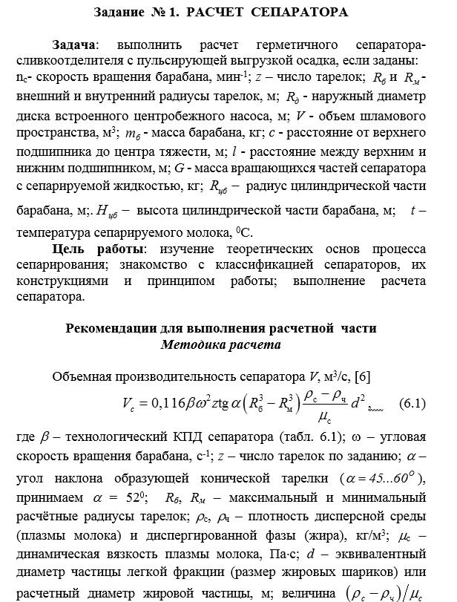
Развернутый вариант эссе (полный расчет) прикрепить в соответствующий раздел самостоятельной работы.

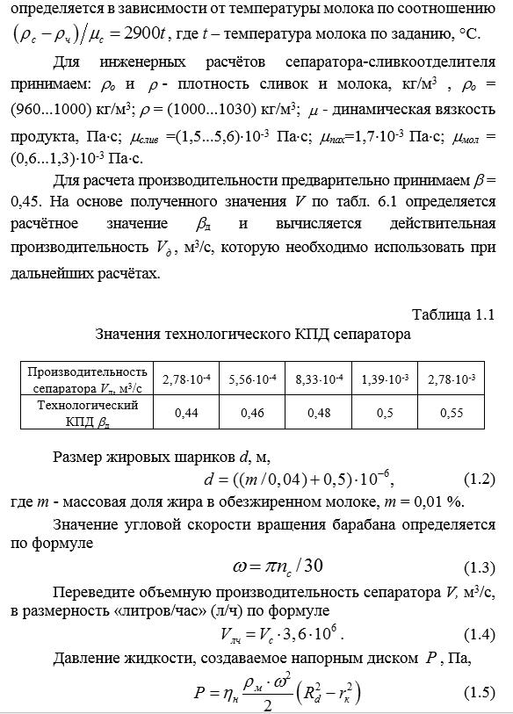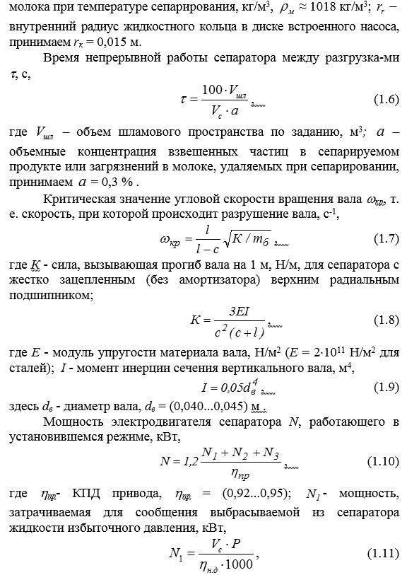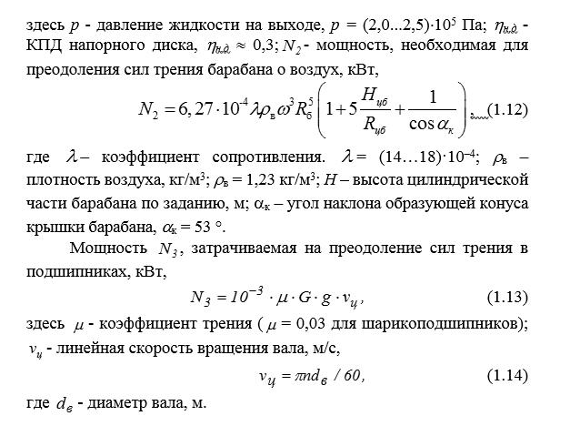
Обозначение величины и ед. измерения
n, c⁻¹ | 5900
z, шт. | 72
Rб, м | 0,19
Rм, м | 0,060
R∂, м | 0,070
V⋅10⁻³, м³ | 5,5
mб, кг | 78
c, м | 0,34
l, м | 0,61
G, кг | 100
Rиб, м | 0,21
Hиб, м | 0,10
t, °C | 41
Жоб, % | 0,03

